Правила поведения при пожаре
15.07.2025
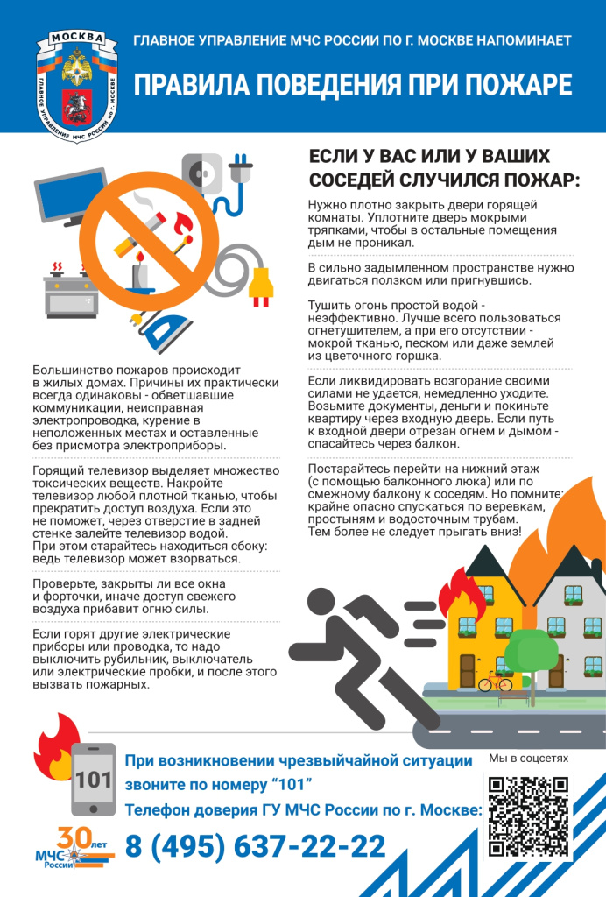
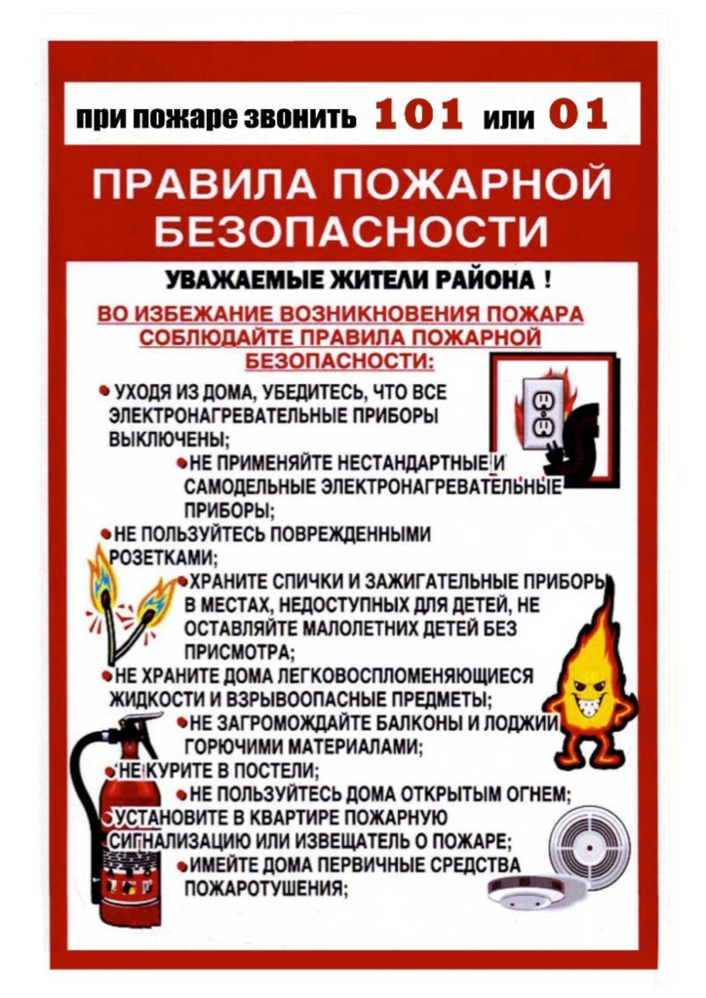
Пожар — это чрезвычайная ситуация, которая требует быстрых и грамотных действий. Чтобы сохранить жизнь и здоровье, важно знать основные правила поведения при пожаре.

1. Обнаружение пожара
- Не паникуйте — сохраняйте спокойствие, чтобы принимать верные решения.
- Оцените ситуацию — определите, можно ли потушить огонь самостоятельно или нужно срочно эвакуироваться.
- Вызовите пожарных — наберите 01 (стационарный телефон) или 101 (мобильный), 112 (единый номер экстренных служб).

2. Если пожар небольшой
- Попробуйте потушить его с помощью огнетушителя, воды, песка, плотной ткани.
- Отключите электричество и газ, если возгорание связано с ними.
- Не открывайте окна — приток кислорода усилит пламя.

3. Если огонь быстро распространяется
- Немедленно покиньте помещение — не тратьте время на сбор вещей.
- Закройте дверь (но не на ключ), чтобы замедлить распространение огня.
- Двигайтесь к выходу ползком или пригнувшись — внизу меньше дыма.
- Прикрывайте рот и нос влажной тканью, чтобы уменьшить отравление угарным газом.

4. Если выход отрезан огнём
- Зайдите в комнату с окном, закройте дверь, щели заткните мокрой тканью.
- Подавайте сигналы о помощи (крики, размахивание яркой тканью, фонариком ночью).
- Не прыгайте с высоких этажей — это крайняя мера, если другого выхода нет.

5. После эвакуации
- Не возвращайтесь в горящее здание!
- Сообщите пожарным о возможных людях внутри.
- Окажите первую помощь пострадавшим (при ожогах — охлаждение водой, при отравлении дымом — свежий воздух).

ВАЖНО!
- Не пользуйтесь лифтом при пожаре — он может отключиться.
- Проверяйте пути эвакуации заранее в общественных местах.
- Обучите детей правилам поведения при пожаре.

Соблюдение этих правил поможет вам спасти себя и других в опасной ситуации!

Адрес страницы: http://gbuzhil-troitsk.mos.ru/news/detail/13104339.html
ГБУ «Жилищник района Троицк»

